Результаты лабораторных испытаний
гумата марки С «Здоровой урожай» (г. Иркутск)
на семенном материале яровой пшеницы

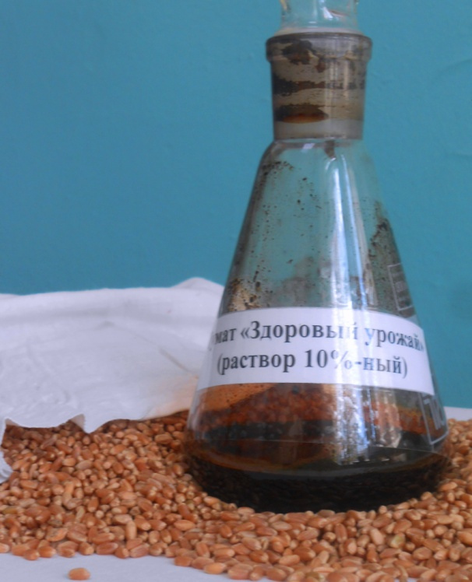
Специалисты отдела защиты растений филиала ФГБУ «Россельхозцентр» по Красноярскому краю в апреле 2016 года провели лабораторные испытания препарата гумата марки С «Здоровый урожай» (г. Иркутск) на семенном материале яровой пшеницы сорта Алтайская 70. Семена проращивали в рулонах в четырехкратной повторности.
В эксперименте оценивали влияние применения гумата с нормами расхода 1,8 л/т и 2,5 л/т для обработки семян культуры на их посевные качества, в том числе пораженность возбудителями заболеваний. В контрольном варианте семена ничем не обрабатывались. В качестве химических стандартов использовали препараты Оплот, ВСК (0,5 л/т) и Бункер, ВСК (0,5 л/т). Так как одним из свойств гумата является его способность снижать угнетающее пестицидное воздействие на растение, в опыт были включены варианты его совместного применения с химическими протравителями в полных нормах.
Посевные качества оценивали в соответствии с ГОСТом 12038-84. «Семена с.-х. культур. Методы определения всхожести». Энергию прорастания семян определяли на 3-е сутки и всхожесть – на 7-е сутки. Фитопатологическое состояние семенного материала оценивали также на 7-е сутки (ГОСТ 12044-93). Для выявления ростостимулирующего эффекта гумата у проростков на 3-е сутки проращивания измерялись колеоптиле (см) и формирующиеся корни (мм).
Результаты зависимости формирования биометрических показателей проростков от обработки семян яровой пшеницы в растворах препарата «Здоровый урожай» приведены в таблице № 1.
Таблица № 1.
Влияние предпосевной обработки семян яровой пшеницы гуматом
на биометрические показатели проростков культуры (на 3-е сутки)
№  п/п | Варианты исследования | Показатели
№  п/п | Варианты исследования | Длина корневой системы, мм | Длина колеоптиле,  см
1 | Контроль (без обработки) | 48,0 | 1,8
2 | Оплот (0,5л/т) | 56,0 | 1,5
3 | Бункер (0,5 л/га) | 56,0 | 1,5
4 | Гумат «Здоровый урожай» (1,8 л/га) | 53,0 | 1,8
5 | Гумат «Здоровый урожай» (2,5 л/га) | 50,0 | 2,0
6 | Оплот (0,5 л/т) + гумат «Здоровый урожай» (1,8 л/т) | 50,0 | 1,3
7 | Бункер (0,5 л/т) + гумат «Здоровый урожай» (1,8 л/т) | 60,0 | 1,6
Применение химических протравителей на семенном материале культуры способствовало активному росту корневой системы проростков. Использование гумата «Здоровый урожай» для предпосевной обработки семян с минимальной нормой расхода 1,8 л/т, также стимулировало формирование корней у растений. При этом ростостимулирующий эффект препарата был ниже, чем у химических препаратов. Протравливание семян смесью гумата (1,8 л/т) и препарата Бункер, ВСК (0,5 л/т) являлось наиболее целесообразным и эффективным, стимулировало образование проростками наиболее развитой корневой системы. Обработка семян яровой пшеницы химическими протравителями, гуматом в чистом виде, так и в смеси с химическими препаратами не способствовало увеличению длины колеоптиле проростков культуры.
Влияние предпосевной обработки семян яровой пшеницы в растворах гумата на их пораженность семенными инфекциями представлено в таблице №2.

Таблица № 2.
Влияние предпосевной обработки семян яровой пшеницы гуматом
на пораженность семенными инфекциями (на 7-е сутки)
№  п/п | Варианты исследования | Пораженность семян, %
№  п/п | Варианты исследования | Корневые гнили (гельминто-спориоз, фузариоз) | Альтерна-риоз | Плесени | Общий процент поражения
1 | Контроль (без обработки) | 41,8 | 28,8 | 8,0 | 78,6
2 | Оплот (0,5л/т) | 7,0 | 9,8 | 0,8 | 17,6
3 | Бункер (0,5 л/га) | 17,3 | 10,3 | 0,8 | 28,4
4 | Гумат «Здоровый урожай» (1,8 л/га) | 20,5 | 22,0 | 9,8 | 52,3
5 | Гумат «Здоровый урожай» (2,5 л/га) | 26,8 | 26,3 | 5,8 | 58,9
6 | Оплот (0,5 л/т) + гумат «Здоровый урожай» (1,8 л/т) | 4,3 | 10,3 | 1,5 | 16,1
7 | Бункер (0,5 л/т) + гумат «Здоровый урожай» (1,8 л/т) | 12,0 | 13,0 | 1,0 | 26,0
Химические протравители, как и ожидалось показали высокую фунгицидную активность на семенном материале культуры, снизив общую пораженность патогенами в среднем в 3-4 раза, в том числе корневыми гнилями до 6 раз. Применение на семенах культуры гумата «Здоровый урожай» с минимальной нормой расхода 1,8 л/т позволило снизить общую пораженность заболеваниями в 1,5 раза, в том числе корневыми гнилями – в 2 раза. Дальнейшее увеличение нормы расхода препарата напротив стимулировало рост численности патогенной микрофлоры. Совместное применение гумата (1,8 л/т) с двухкомпонентным (дифеноконазол и тебуконазол) препаратом Оплот, ВСК (0,5 л/т) для протравливания семенного материала культуры снизило его общую зараженность почти в 5 раз, в том числе корневыми гнилями – почти в 10 раз. Это самые высокие показатели фунгицидной активности по всем вариантам опыта.
Влияние предпосевной обработки семян яровой пшеницы в растворах гумата на их посевные качества представлено в таблице № 3.

Таблица № 3.
Влияние предпосевной обработки семян яровой пшеницы на посевные качества (на 7-е сутки)
№  п/п | Варианты исследования | Показатели
№  п/п | Варианты исследования | Энергия прорастания, % | Всхожесть, %
1 | Контроль (без обработки) | 91,5 | 92,5
2 | Оплот (0,5л/т) | 96,5 | 97,8
3 | Бункер (0,5 л/га) | 96,2 | 97,2
4 | Гумат «Здоровый урожай» (1,8 л/га) | 90,8 | 93,0
5 | Гумат «Здоровый урожай» (2,5 л/га) | 91,0 | 92,2
6 | Оплот (0,5 л/т) + гумат «Здоровый урожай» (1,8 л/т) | 94,2 | 94,5
7 | Бункер (0,5 л/т) + гумат «Здоровый урожай» (1,8 л/т) | 96,8 | 97,2

ВЫВОДЫ

1) Химические протравители, проявив высокий фунгицидный эффект на семенах яровой пшеницы и стимулируя активное развитие корневой системы проростков, способствовали формированию у семян всхожести на уровне 97-98%.
2) Гумат «Здоровый урожай» не зависимо от норм его расхода явного влияния на всхожесть семенного материала культуры не оказал.
3) Протравитель Оплот, ВСК (0,5 л/т) в составе баковой смеси с гуматом (1,8 л/т) сохранил способность подавлять развитие, как патогенной микрофлоры, так и ростовых процессов проростка. Данная комбинация препаратов способствовала незначительному повышению контрольной всхожести семян до 94,5%.
4) Совместное применение препарата Бункер, ВСК (0,5 л/т) с гуматом (1,8 л/т) позволило повысить контрольную всхожесть семян культуры до показателей химических протравителей - 97,2%. Возможно, что в данном случае препарат Бункер, ВСК, в состав которого входит только тебуконазол на фоне гумата, способного снимать стресс-фактор, проявляет менее агрессивное воздействие на рост и развитие растений.

Состояние проростков яровой пшеницы сорта Алтайская 70
на 7-е сутки проращивания (по вариантам опыта)

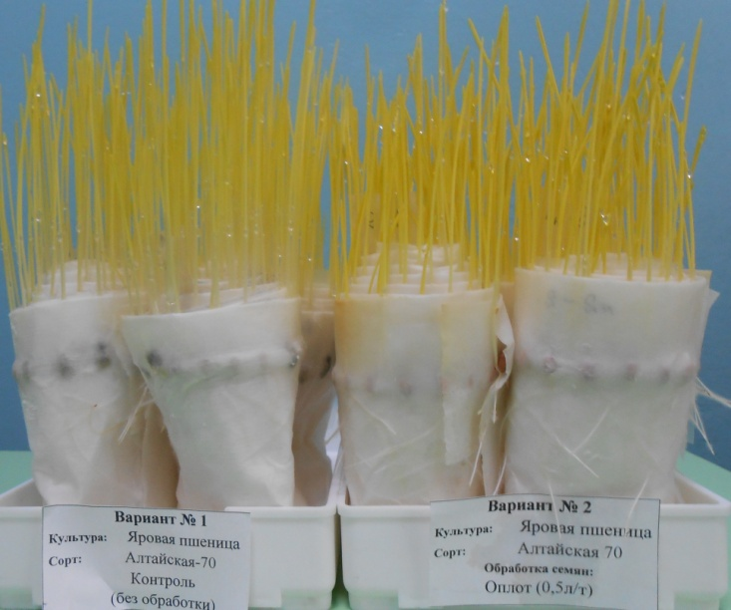 | 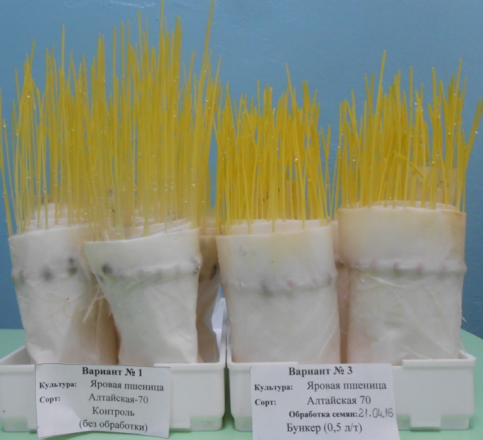
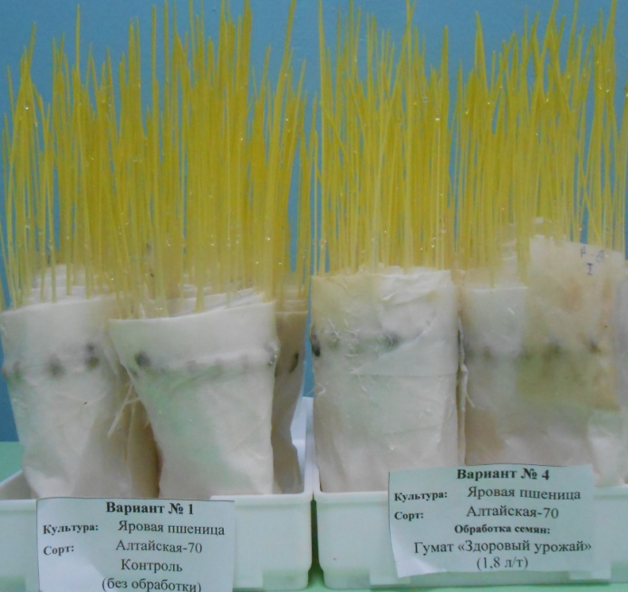 | 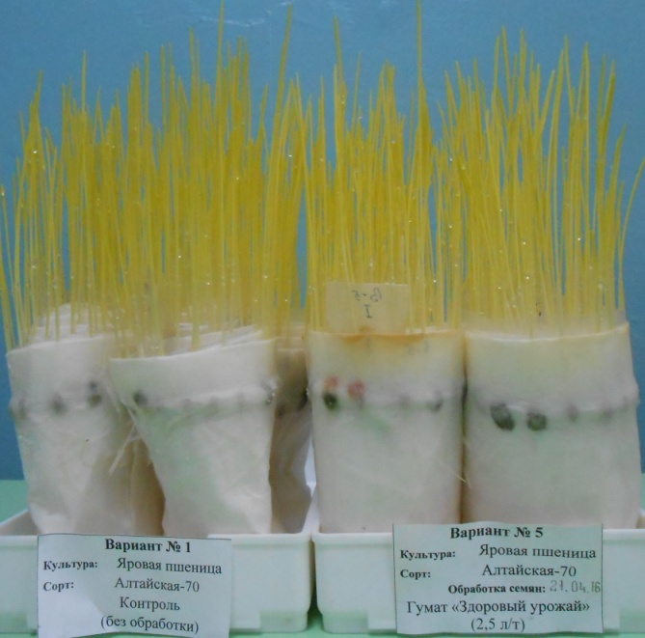
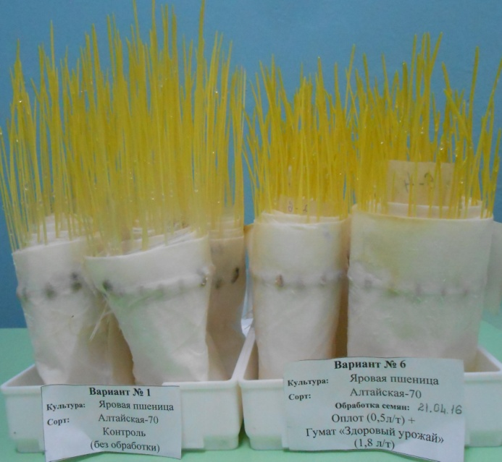 | 